
2024～2025年度
大船渡西ロータリークラブ会報

七福人

会 長 山口 徹
副会長 今野 義也
幹 事 谷地 保

＝会長指針＝
笑顔でロータリー
RI会長テーマ
・・・ 例 会 記 録 ・・・
６月第１回例会 ２０２５年６月５日（木）
ソ ン グ ： 君が代・4つのテスト ボックス ：２０，０００円 （報告者 磐井公洋会員）
お客様紹介 ： (株)マイヤ 千葉満輝様
本日出席率 ： ５７．５８％ 前回修正後 １００％（ﾒ―ｸｱｯﾌﾟ１４名）(報告者 新沼達央会員）

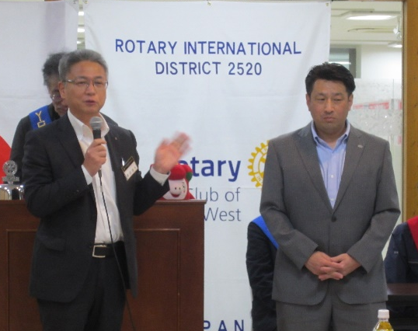

新沼達央会員が(株)マイヤを退職され、当クラブを退会されるに
あたり、後任としての千葉満輝様をご紹介頂きました。

- 会長の時間 ： 山口 徹 会長
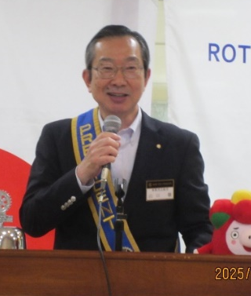
みなさんこんにちは。まずは、マイヤの千葉さんよろしくお願いします。
新沼会員は最終例会で会いましょう。私事、まもなく６５歳になります。
ネットでみてみると、６５歳とは、一般的に高齢者とされる年齢であり、６５
歳以上の人々を指します。日本では、６５歳から７４歳の人を「前期高齢者」、
７５歳以上の人を「後期高齢者」と分類しています。この年齢は、定年退職や
老後の生活が始まる重要な節目とされており、国際的にも高齢者の基準として
広く認識されております。というようにとうとう高齢者になります。
早速「介護保険被保険者証」が届きました。注意事項の１に「介護サービスを受けようとするときは、あらか
じめ市の窓口で要介護認定又は要支援認定を受けてください。」とありました。次に令和７年度帯状疱疹ワクチン接種のお知らせ（受診券）が届きました。中身を見てみるとワクチンには生ワクチンと組換ワクチンの２種類あり、前者は１回（皮下に接種）、後者は２回（筋肉内に接種）打ちます。効果について生ワクチンは接種後５年で４割の予防効果、組換ワクチンは２回接種後１０年で７割程度の予防効果のようです。料金は前者で4,000円～5,000円、後者は２回で20,000円から26,000円。普通の料金の約半額で打てます。これは６５歳の特典だと思います。他の特典はもちろん年金が貰えること、私の代までは前金が貰えました。さらに調べてみると６５歳でＪＲジパング倶楽部に入会でき、年会費を払えばＪＲ線の料金が２０％・３０％割引になります。また上野動物園、葛西臨海水族館の入場料が半額の350円。国立西洋美術館、国立科学博物館はなんと無料になるそうです。５年後、７０歳になれば水野会員のように、ゴルフでティーショットを前から打つ事ができ良いスコアが出せると思います。まだまだロータリー、仕事がんばります。
以上で会長の時間を終わります。

◆◆◆ 幹事報告 ◆◆◆

１ ガバナー事務所より ６月のロータリーレート１㌦１４４円と連絡がありました。

２ ガバナーエレクト事務所より
第2520地区危機管理に関わる「危機管理マリコシリーズ3巻」がグーグルドライブで
とどいています。

◆◆◆ 本日のプログラム ◆◆◆
一年を省みて：五大奉仕委員長

- 古内一二クラブ奉仕委員長
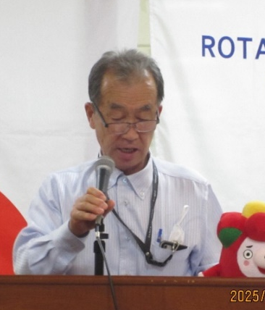
今年のクラブ奉仕委員会の主な活動内容を報告したいと思います。
✥親睦活動としては８月の納涼例会から始まり、主催クラブとして開催し
た野球大会 大船渡・陸前高田クラブとの親睦ゴルフ大会、遠野での食
事会 １２月の忘年会 年が明け 新年家族会 グループミーティ
ングを開催しました。
そして本日、会長指導の役員引き継ぎ会 １９日は最終例会を行う予定
となっています。
✥広報・雑誌委員会の活動として、市役所・振興局・図書館・大船渡高校・
大船渡東高校へ毎月ロータリーの友を配布しております。
✥出席・ニコニコボックスも、新沼達央会・志田成樹会員・磐井会員を中心に滞りなく行われました。
クラブ全体としては、ここ数年の課題となっている会員増強の問題ですが、今年は５名の方が入会され
ました。齊藤会員・水野会員・濱守会員の尽力の賜物と思います。クラブ奉仕委員会としても感謝申し
上げたいと思います。
以上でクラブ奉仕委員会の今年一年の報告とさせて頂きます。
最後になりますが、クラブ奉仕委員会の皆様一年間ありがとうございました。

- 石川恵美子国際奉仕委員長
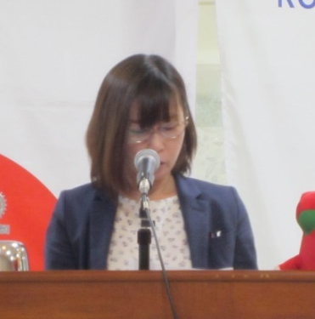
活動計画に掲げておりました世界社会奉仕は2回に渡って海外の講
師をお招きし講話いただきました。
1回目は11月21日に大船渡市商工港湾部 観光交流推進室 国際
交流員の秦（しん）勉（べん）アンドリュー様から、「国際交流とは
自分の当たり前が他の国の当たり前ではないこと、また、自分の当
たり前を紹介し理解してもらうことが大切」と講話をいただきました。
2回目は2月13日に大船渡市国際交流協会三浦勝朗様のご紹介で
香港出身トウ シンネン様 チョウ キ エイ様 台湾出身ファン シン ヨウン様から日本と自国の違いを講話いただきました。
もう1つの活動計画に掲げておりました国際青少年ですが、小中学校の無欠席表彰として賞状と記念品を各学校に手分けして配達していただきました。山林火災で避難が続いていた中、配達にご協力いただいた会長・会員の皆様本当にありがとうございました。
ロータリー財団はポリオプラスソサイエティに4名登録いただきました。
1年を振り返り、会長・皆様にお願いすることが多く申し訳ございませんでした。来年度は違う委員会でがんばりますので皆様のご協力よろしくお願いいたします。

- 志田成樹社会奉仕委員長
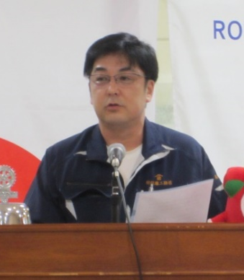
社会奉仕委員会では、「奉仕と友愛」の理念のもと結婚支援・社会奉仕・
環境保全の分野において地域社会の向上を目指し様々な支援・奉仕活動
を、小委員長に磐井公洋会員を初め、委員に新沼福三会員、藤澤和也会
員と共に、会員皆様のご協力を頂きながら活動して参りました。
１０月１０日「50周年記念碑」「育みの像」「四つのテスト碑」の清掃活動。
４月１０日、盛川桜並木の清掃。
４月１７日、カメリアロードの清掃を行いました。
会員皆様のご協力を頂き、天気に恵まれ無事に活動できたこと嬉しく思います。
来週の６月１２日例会終了後、１５時から吉浜荘のタオル寄贈を行います。
今年も会員皆様には沢山のご協力を頂きありがとうございました
時間の都合のつく方は是非参加して頂けたらと思います。
また、今年度最後の活動になりますが、６月１７日には東高校の生徒と大船渡警察署前の花壇整備を行います。
今年度、最後の活動になりますので、沢山の参加宜しくお願い致します。
一年間、ありがとうございました。

- 伊藤言職業奉仕委員長 代読 新沼達央小委員長
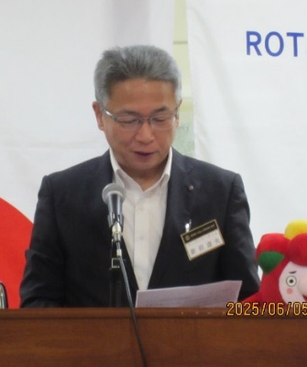
まずもって、委員長本人（伊藤言）の例会への出席がよろしくない
ことは大変気にしております。お詫び申し上げます。
また、会員皆様におかれましては、先般の諸事情をご理解いただいて
おりますことに大変感謝しております。
下期の事業報告としましては、
2025年1月16日の例会にて「一般社団法人大船渡地域戦略理事長
志田様」の講話を行いました。
提携店舗でのお買い物、飲食で100円につき1ポイントが貯まる
「大船渡さんぽ」アプリの利用促進も含め、地元を活性化していきたいとの強い信念を感じました。
恥ずかしながら、この時初めてこのアプリの存在を知り、すぐさま登録しました。当クラブ会員の皆様全員が、このアプリを利用していれば幸いでございます。
次年度からの新体制の中で、会員の一人として微力ながら参加できればと思っております。
結びとなりますが、新沼達央さん本日の代読ありがとうございました。 お礼申し上げます。

- 藤丸数子青少年奉仕委員長代読 菅野嘉洋IAC小委員長
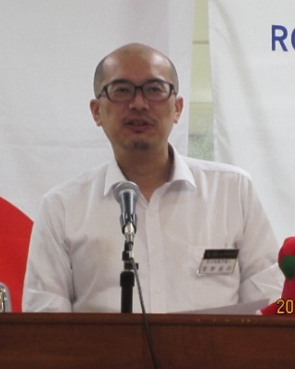
青少年奉仕委員会から下期の活動内容と1年を通しての活動報告をいた
します。
2月21日 IAC三年生を送る会
大船渡東高校で行われ、当クラブからは山口会長、松田副
幹事、菅野IAC小委員長、私が参加いたしました。
今年の卒業生は５名でした。
3月13日 青少年奉仕アワー
インターアクトクラブ顧問の佐々木まゆみ先生、部長の赤
井爽乃さん、副部長の飯田梨乃さんに例会に参加していただきました。
インターアクトクラブの今までの活動を評価され「令和６年度第２回岩手県はばたき賞」を受賞
したことや、今年度の活動についてお話しいただきました。
3月26日 大船渡東高校の校長先生が転勤されるとのことで、山口会長と菅野小委員長がご挨拶に
伺いし、お花をお渡ししました。
6月17日(火) 大船渡警察署前の花壇整備を行なう予定となっております。
今年もご参加いただきますようよろしくお願いいたします。

今年は大船渡東高校インターアクトクラブが活動を評価されて賞を受賞するというすばらしい年でありました。今までの活動を評価されたということで、歴代のインターアクトクラブの生徒さんのがんばりや顧問の先生方はじめ保護者の方々のご協力があり、またロータリークラブの先輩方の支援があっての受賞だと思うと感慨深いものがあります。
活動としましては、山口会長はじめ菅野小委員長及び青少年奉仕委員のみなさまや和賀さんに協力いただきながら、なんとか１年を過ごしてまいりました。
いろいろと至らない中で支えていただき大変感謝しております。 ありがとうございました。
今後ともどうぞよろしくお願いいたします。

